## 题目描述：

## 给定一个数组A[0,1,...,n-1],请构建一个数组B[0,1,...,n-1],其中B中的元素B[i]=A[0]*A[1]*...*A[i-1]*A[i+1]*...*A[n-1]。不能使用除法。（注意：规定B[0]和B[n-1] = 1）解题思路

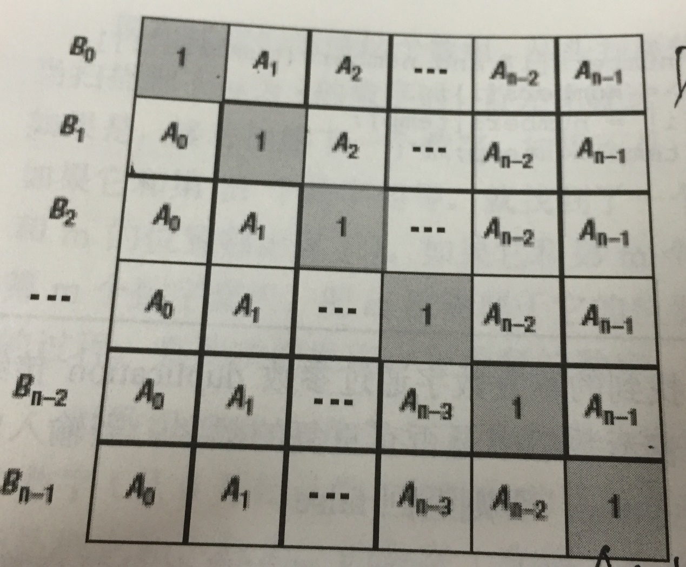

先计算下三角，将各个值保存到B0[i]。在计算上三角，保存到B1[i]中。

B[i]的值等于B0[i]和B1[i]的乘积

vector<int>b(n,1)的意思就是 创建一个 int 类型n个元素，且值均为1的vecotr容器b。

算法描述：

class Solution {

public:

vector<int> multiply(const vector<int>& A) {

int n = A.size();

vector<int> B0(n,1);

vector<int> B1(n,1);

for (int i=1;i<n;i++)

B0[i] = B0[i-1] * A[i-1];

for(int i=n-2;i>=0;i--)

B1[i] = B1[i+1] * A[i+1];

vector<int>B(n,1);

for (int i=0;i<n;i++)

B[i] = B1[i] * B0[i];

return B;

}

};